校外集中实习实训办理流程须知
1.按照《校外实习实训网上报备审批操作流程》（附件1）网上办理报备审批手续，并及时通知学院教学院长进行审核。
2.教学院长审核通过后，实习指导教师填报《机械工程学院校外实习计划表》（附件2）和《疫情防控期间学生校外集中实习审批表》（附件3），学院相关部门审核批准后，向学院教学工作办公室王云霞老师提交一份存档，同时发送电子稿。
3.按照学校疫情防控要求，联系学生辅导员，办理学生外出审批手续（附实习学生名单）。
4.持疫情期间学生外出批准单（实习学生名单）出校，赴企业实习。
5.实习结束，持疫情期间学生外出批准单（实习学生名单）返校。

附件：
1.校外实习实训网上报备审批操作流程
2.机械工程学院校外实习计划表
3.疫情防控期间学生校外集中实习审批表
疫情期间学生外出批准单
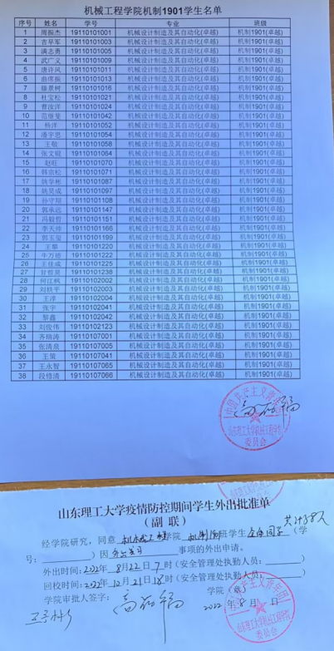
附件1
校外实习实训网上报备审批操作流程
1.负责实习实训指导教师从学校主页底栏信息门户进入。
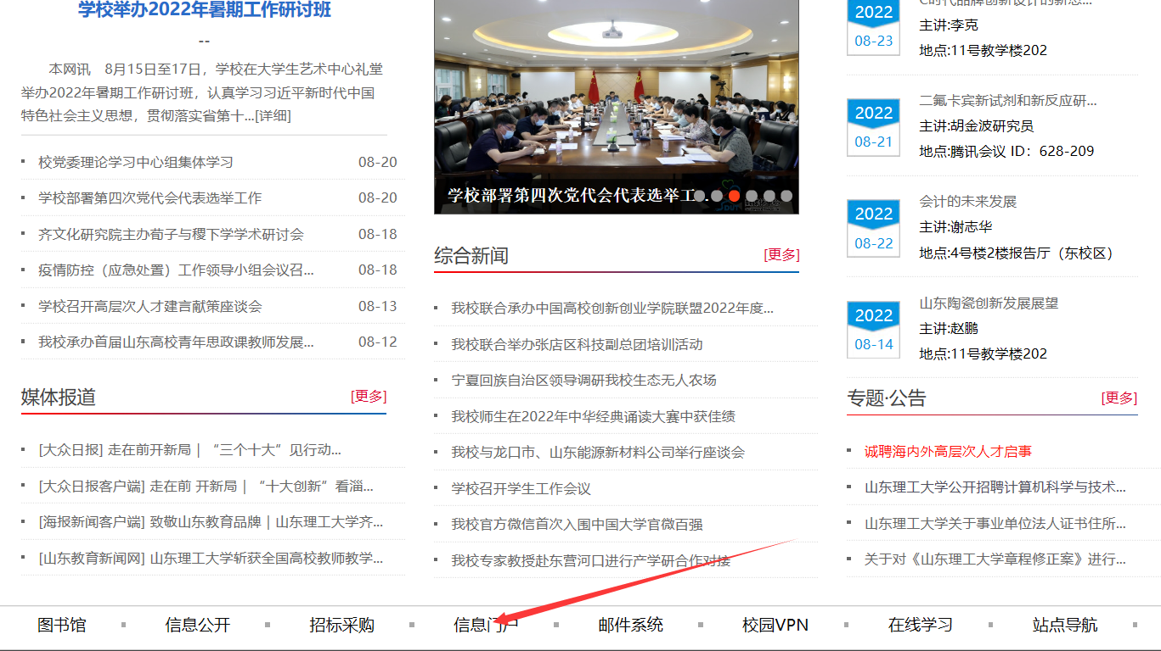
2.在业务域直通车栏内选择服务大厅。
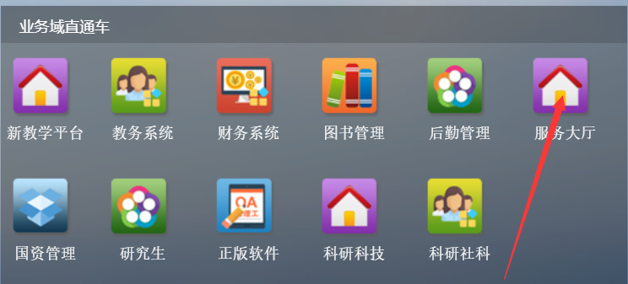
3.进入一站式服务大厅，选择服务中心。在搜索框内填入实习关键字，点击放大镜搜索图标，选择校外实习（实训）备案。也可通过服务方式、服务分类、服务对象、所属部门等进行搜索。

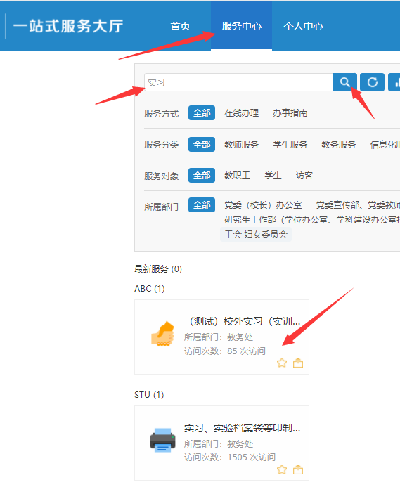
4.进入“校外实习（实训）备案表”界面。红框内的部分直接在界面内填写，如有其它需要说明的信息可通过上传附件说明。
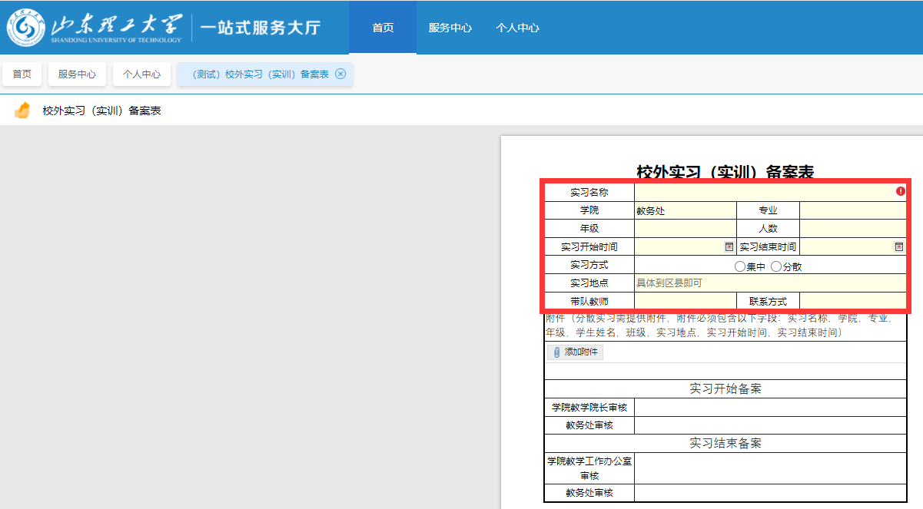
5.点击右上角“提交”按钮提交填好的备案信息。此备案信息自动跳转到所属学院教学院长等待审核。指导教师提交备案信息后，请及时提醒教学院长进行审核。教学院长审核结束，最后由教务处审核，完成“实习开始”环节的备案。实习结束后，请指导教师及时提醒学院教学工作办公室审核，教务处审核后，完成“实习结束”环节的备案。
注：指导教师可随时查看报备流程，了解审核进展情况。
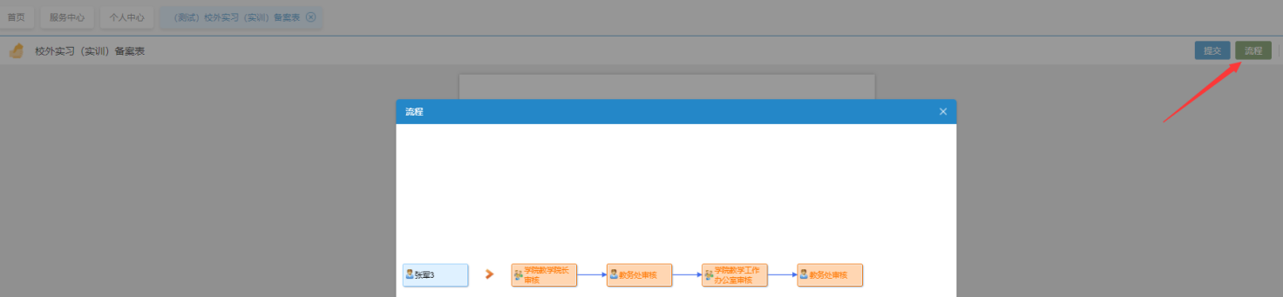

附件2
机械工程学院校外实习计划表
20 年 月 日
实习项目 |  | 班级
指导教师 |  | 学生人数
实习企业
实习时间 | 20 年 月 日 至 月 日 合计 周
车辆使
用计划
经费预算  （元） | 交通费
 | 住宿费
 | 实习管理费
 | 讲课酬金
 | 其他
 | 合计
带队教师 | （签字）  年 月 日 | 系主任 | （签字）  年 月 日
分管院长 | （签字） 年 月 日
注：本表一式三份，实习指导教师、办公室、教学工作办公室各一份。

附件3
疫情防控期间学生校外集中实习审批表
专业系 |  |  | 班级 |  | 拟实习时间
带队教师 |  |  |  | 联系电话
目的地（省市县/区）
实习单位
实习地址
专业系审核意见：

专业主任签名：
年 月 日
学院审核意见：

教学院长签名：
年 月 日
教务处审核意见：

教务处长签名：
年 月 日
注：该表学院审批后交机械工程学院教学工作办公室统一办理教务处审批手续，电子版发送到jxjxk2013@163.com

